Trajet: Colpach - Perlé
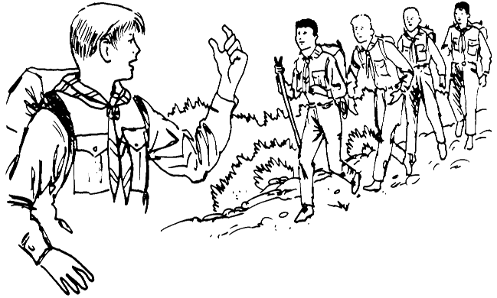
LIVRE DE ROUTE N°1

Carte nécessaire: R4 1:20.000
Trajet: environ 11km
Durée: environ 4h
Edition N° 1 / 2017

Introduction
Bon après-midi, chers scouts

Soyez les bienvenus au „Treck-it“. Nous vous souhaitons un joli trajet à travers le nord-ouest de notre magnifique pays. Profitez en cours de route de faire des pauses afin de contempler la nature.
Quelques consignes de sécurité avant de débuter:
En cas d'urgence, contactez les personnes suivantes:

Nom | Téléphone
 | 00352 6__ ___ ___
 | 00352 6__ ___ ___

- Restez s.v.p. toujours groupés et veillez toujours à adapter votre vitesse à la personne la plus lente.
- Réhydratez-vous pendant le trajet et couvrez-vous la tête en été.
- Respectez toujours le code de la route si vous êtes obligés de traverser une route.
- En général, les postes / relais sont inoccupés, dans ce cas vous trouverez des indications sur place ou bien l’endroit lui-même est à considérer comme indication. Gardez donc bien les yeux ouverts pendant le trajet.
- En pleine nature les scouts respectent toujours le code de la bonne conduite nature.
  - Rien de ce que l’on amène en forêt n’y restera. Ne pas jeter de déchets dans la forêt.
  - Ne pas causer trop de bruit dans la forêt.
  - En cas de tempête, rester hors de la forêt.
  - Ne pas toucher aux plantes à floraison précoce, comme p.ex. les primevères, la plupart étant toxiques.
  - Ne pas détruire les domiciles des animaux (comme p.ex. les fourmilières, les nids d’oiseaux, les tanières des renards ou des blaireaux).
  - Rester loin des grands animaux qui accompagnent leurs petits.
  - Pour traverser les sous-bois il vaut mieux porter un long pantalon et des chaussures fermées à cause des tiques.
  - Ne traverser en aucun cas des champs fraîchement semés ou bien des champs de maïs ou de blé.
  - Ne pas pénétrer dans une grotte en hiver. Il se pourrait qu’il y ait des chauves-souris en train d'hiberner.
  - Ne pas verser des eaux usées dans les fleuves, les rivières ou les étangs.
  - Si l’on fait un feu en forêt, on veillera à ce qu’il soit le plus petit possible. Veiller à ce qu’il soit assez distant des arbres environnants, puisque ceux-ci pourraient être abîmés par la chaleur dégagée. Ne jamais faire de feu dans ou à proximité de forêts de conifères.
  - Pour faire un feu n’utiliser que du bois mort.
  - Pendant la période de chasse il faut porter des vêtements à couleurs vivaces.

- Le "Treck-it" est une activité officielle de la FNEL, c'est pour cela que nous vous demandons de respecter en forêt la nature et les autres personnes.
Point de départ:

_55_/_71_//_91_/_38_
Ceci est un système de coordonnées de la LUREF. Vous trouverez les explications nécessaires aux pages 31-32.

Départ
Pour arriver au premier point relais, vous allez devoir suivre l’arête suivante :
(Vous trouverez une explication du terme « arête » à la page 30, à la fin du livre de route.)
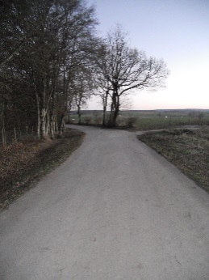
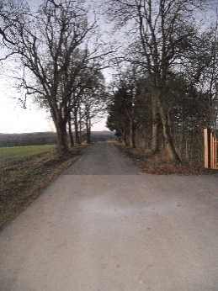



Départ

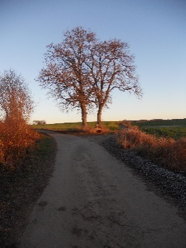
Arrivée

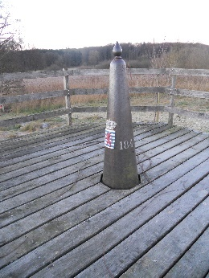
A l’arête N°5 vous pouvez tourner à gauche pour aller visiter cette plateforme. Vous trouverez une explication concernant cette « construction » à la page suivante.
Cet endroit s’avérera important afin de pouvoir trouver le 2e poste.
Bornes frontières
Le Luxembourg se situe au cœur de l’Europe de l’Ouest entre la Belgique, la France et l’Allemagne. Depuis le traité de Londres proclamé le 19 avril 1839 et fixant les frontières encore en vigueur de nos jours, le pays est indépendant et compte une superficie de 2586 km². Les frontières du pays mesurent depuis lors environ 350 km. Au sud, le Luxembourg touche sur plus de 73 km la France, à l’ouest et au nord sur plus de 148 km la Belgique et à l’est sur plus de 135 km l’Allemagne.
Pour marquer les points le long d’une frontière on utilise depuis le Moyen Age jusqu’à nos jours des marquages en forme de pierres, des poteaux et autres.
Les marquages se composaient à l’origine d’une pierre centrale et de petites pierres secondaires, les « témoins ». Les témoins avaient comme fonction de caractériser la pierre principale comme un marquage placé délibérément à cet endroit.
Au 13e siècle on a commencé à travailler grossièrement les pierres en leur donnant pour la plupart un aspect allongé.
La borne frontière en pierre l’a finalement emporté et fut placée au fil du temps le long de plus en plus de frontières. A cette époque la fonction des arbres frontaliers fut complétée par des bornes frontières. D’autres marquages comme des murs, des haies et des clôtures disparaissaient. A partir du 16e siècle on utilisait la borne frontière en pierre pour marquer toutes les frontières dans les zones économiques.
Les marquages modernes sont généralement en granit ou en béton, cependant on peut trouver également des marquages en plastique ou bien des barres en fer se terminant par un bout en plastique.
Les bornes les plus connues sont sans doute les bornes en fonte à la frontière belgo-luxembourgeoise. Elles mesurent environ 1,6 m en hauteur, sont de forme conique, sont plus ou moins pointues vers le haut et se terminent par une petite boule également pointue vers le haut.
Sur ces marquages on y retrouve les armoiries des pays de la Belgique et du Luxembourg. Celles-ci montrent dans la direction respective de leur provenance.
A la frontière belgo-luxembourgeoise, les bornes sont numérotées de LB001 dans le coin des trois pays près de Rodange jusqu’à LB286 au nord de Huldange. Curieusement on trouve la borne LB001 deux fois.
Les bornes frontières à la frontière franco-luxembourgeoise sont faites à partir de pierres taillées et sont également numérotées. La frontière vers l’Allemagne est définie, à l’exception de celle près de Vianden, par trois rivières que sont la Sûre, la Moselle et l’Our.
Station 1.
Pour savoir où se trouve le prochain poste vous devrez deviner ses coordonnées.
Une explication sur l’utilisation des coordonnées (système luxembourgeois) pourra être trouvée aux pages 31-32)
Si, vous n'avez pas de grille de coordonnées (système luxembourgeois) utilisez s.v.p. la grille du support, tout à la fin de ce livre de route.

_AB_/_CD_//_EF_/_CA_

Déchiffrage de la coordonnée :
A:__ De combien de planches se compose le banc au 1er poste ?
B:__ Combien d’arbres peut-on trouver sur ce croisement ?
C:__ Combien de croix peut-on trouver sur ce croisement ?
D:__ Combien d’armoiries trouve-t-on sur la borne frontière ? (arête N°5)
E:__ En quelle année le Luxembourg est-il devenu un état indépendant ? _ _ _ E (le 4e chiffre)
F:__ A quel siècle a-t-on commencé à travailler grossièrement les pierres frontières ? _ F (le 2e chiffre)
Le loup
Jusqu’au développement de l’agriculture le loup était l’animal prédateur le plus répandu au monde. De façon irrationnelle beaucoup de gens le voyaient d’un mauvais œil. Cette attitude négative a finalement mené à la proclamation de lois et d’amendements qui avaient tous pour but l’éradication du loup.
Le dernier loup sur le territoire luxembourgeois fut officiellement abattu le 24 avril 1893 à Olingen.
Ce n’est qu’en 1970 que l’on commença à remettre en question sa vision des choses et le loup fut placé pour la première fois sous protection. Depuis lors, les quelques populations qui restaient en Europe de l’Est, aux Balkans, en Espagne, au Portugal et en Italie ont pu à nouveau se remettre et se disperser avec succès, et ceci grâce à leur bonnes capacités d’adaptation. Contrairement à beaucoup d’autres espèces menacées à cause d’une perte de l’habitat, le loup a disparu à cause d’une éradication ciblée.

Fiche signalétique
Dimensions | 60 – 90 cm hauteur d‘épaule  100 – 140 cm longueur du corps  30 – 70 cm longueur de queue
Poids | 30 – 50 kg
Age | 10 – 13 ans
Apparence | pelage gris-brun à gris-jaune avec des dessins clairs  queue poilue et pendante  haut sur pattes, ligne dorsale droite, cou musclé, tête large à oreilles fines triangulaires en position debout
Alimentation | principalement des mammiféres plus ou moins grands, oiseaux, poissons, reptiles, amphibiens, fruits et insectes
Organisation sociale | une meute se compose d’une paire de parents, de jeunes loups ainsi que de louveteaux
Reproduction | la reproduction a lieu en fin d’hiver / début de printemps  la pérode de gestation comporte 62 – 75 jours  les louveteaux naissent fin avril / début mai  1 à 12 louveteaux, en général 4 à 6
Territoire | 150 – 350 km²
…
xxx

Poste 2.
24
23



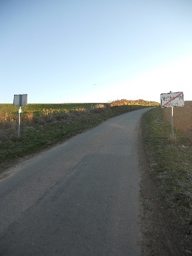
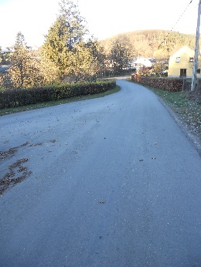

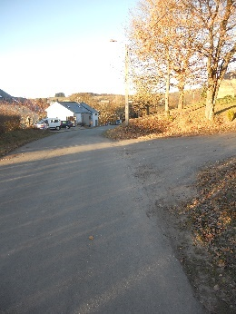
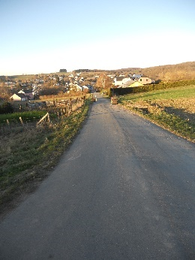
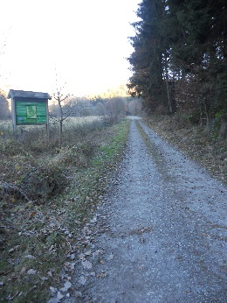
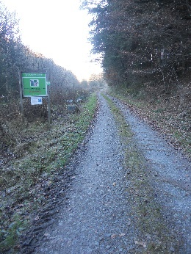
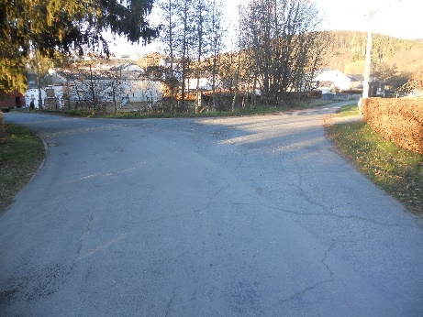
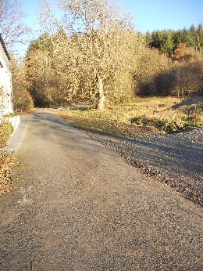
A partir d’ici vous devrez garder les yeux bien ouverts et observer les photos.
8
7
5
4
3
2
1
6

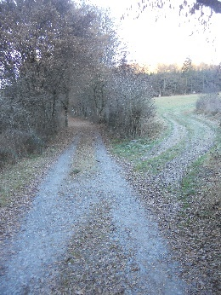
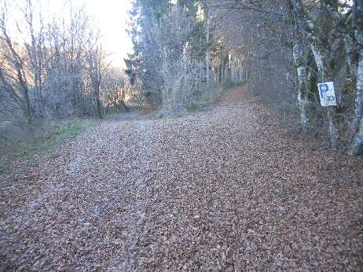
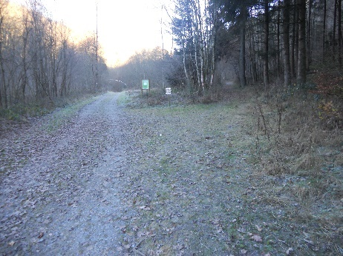
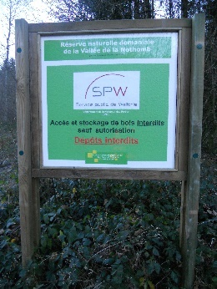
10
12
11
9
Protection de la nature
Les réserves naturelles sont des territoires marqués qui requièrent une protection particulière de la nature et de l’environnement afin de préserver des biotopes ou des biocénoses.
Les réserves naturelles peuvent être qualifiées comme telles dû à des raisons scientifiques, historiques ou bien patrimoniales et à cause de leur rareté, leurs particularités ainsi que de leur beauté exceptionnelle.
A l’aide d’un entretien ciblé on est à même de recréer ou de développer dans ces territoires marqués des écosystèmes qui sont d’une grande importance pour les espèces d’animaux et de végétaux menacés.

Poste 3.
Et c’est reparti. Le prochain poste sera l’avant-dernier pour aujourd’hui. Pour savoir où il se trouve vous devrez deviner ses coordonnées.
Une explication sur l’utilisation des coordonnées (système luxembourgeois) pourra être trouvée aux pages 31-32)
Si, vous n'avez pas de grille de coordonnées (système luxembourgeois) utilisez s.v.p. la grille du support, tout à la fin de ce livre de route.

_AB_/_CC_//_DE_/_FG_

Déchiffrage de la coordonnée :
A:__ Combien de types de réserves naturelles existe-t-il au Luxembourg ?
B:__ (D – A) / G = B
C:__ Combien de raisons existe-t-il d’après le texte qui font qu’un territoire peut être qualifié de réserve naturelle ?
D:__ En quelle année a-t-on abattu le dernier loup au Luxembourg ? _ _ D _ (le 3e chiffre)
E:__ Quelle est la période de gestation minimale chez les loups ? E_ jours (1er chiffre)
F:__ A – C – G = F
G:__ Quel jour en avril a-t-on abattu le dernier loup au Luxembourg ? G_ (1er chiffre)

Les types de réserves naturelles
Au Luxembourg on distingue 5 types de réserves naturelles – les territoires humides, les territoires mixtes, les territoires arides, les forêts et les forêts naturelles.
Dans la catégorie des territoires humides nous comptons les prairies humides, les marais, les marécages, les prés, les étangs et les cours d’eau. La flore et la faune y sont adaptées à un excès d’eau au cours de toute l’année.
Les territoires mixtes comprennent une multitude de biotopes divers qui valent d’être protégés dû à leur richesse d’espèces. Ainsi, on peut y trouver côte à côte des endroits secs, des forêts, des roches et des prairies humides.
Les herbacées, les herbes et les arbrisseaux sont typiques pour les endroits arides et ensoleillés ainsi que pauvres en minéraux. Ils résultent souvent de l’utilisation agricole extensive et sont protégés dû à leur flore et faune riches en espèces et adaptées à un milieu chaud et aride.
Les forêts présentent pour la plupart une structure composée d’herbes, d’arbustes et d’arbres. Elles développent sur base de leur superficie élargie un climat propre et équilibré. Elles peuvent être qualifiées d’environnement protégé dû à leur âge, leur richesse d’espèces et leur diversité structurelle.

Poste 4.
Pour trouver l’emplacement du dernier point relais, donc du camp de nuit, vous allez devoir superposer le transparent sur la carte de façon à ce que les chemins correspondent.
Votre point de départ vous est bien connu.
Vous trouverez le transparent avec le chemin esquissé à la fin du livre de route.

Le camp de nuit (arrivée)
Voilà, vous venez d’achever votre chemin pour aujourd'hui.
Nous espérons que ça vous a plu et vous a fait plaisir.
Toute l’équipe du "Treck-it" vous souhaite une bonne nuit.

Morse
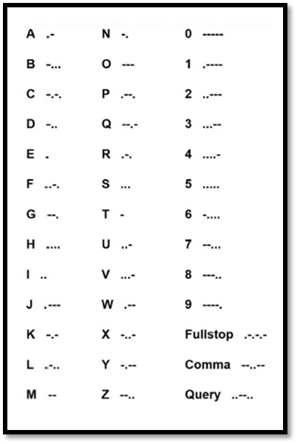
L'alphabet morse a été inventé en 1857 par l’américain Samuel Morse.
L'alphabet morse est une suite de sons courts et longs, la version écrite se compose de points et de traits.
L’alphabet morse ne fait pas de différence entre minuscules et majuscules. Toutes les lettres sont séparées par une barre oblique. Les mots sont séparés par deux barres obliques.
Exemple:
Misaershaff
-- / .. / … / .- / . / .-. / … / …. / .- / ..-. / ..-.
Code chiffré
Ici, les lettres sont remplacées par leur position numérique (chiffre) dans l'alphabet.

A – 1 H – 8 O – 15 V – 22
B – 2 I – 9 P – 16 W – 23
C – 3 J – 10 Q – 17 X – 24
D – 4 K – 11 R – 18 Y – 25
E – 5 L – 12 S – 19 Z – 26
F – 6 M – 13 T – 20
G – 7 N – 14 U – 21

Exemple:
Treck-it
20 18 5 3 11 – 9 20
Code inverse
Ici, les lettres sont remplacées par celle qui se trouve au même emplacement numérique dans l’alphabet, mais compté à l’envers.
La cinquième lettre (E) est remplacée par la cinquième lettre comptée à l’envers (V).
A – Z H – S O – L V – E
B – Y I – R P – K W – D
C – X J – Q Q – J X – C
D – W K – P R – I Y – B
E – V L – O S – H Z – A
F – U M – N T – G
G – T N – M U – F

Exemple:
FNEL SCOUTE A GUIDE
UMVO HXLFGV Z TFRWV
Ecriture indienne
L'écriture indienne est une écriture de symboles. Toutes les lettres sont représentées par un symbole dont la forme ressemble aux lettres correspondantes. En même temps ils font référence à la riche tradition et culture des indiens.
A – A H – H O – O V – V
B – B I – I P – P W – W
C – C J – J Q – Q X – X
D – D K – K R – R Y – Y
E – E L – L S – S Z – Z
F – F M – M T – T
G – G N – N U – U

Exemple:
Colpach Bas
Colpach Bas
L'arête
Une arête est une représentation simplifiée d'un croquis d'un trajet. Les chemins sont simplement marqués par un trait. Ce croquis montre le trajet d’un Hike qui mène par des routes, des chemins ou des petits sentiers.
- Le croquis ne tient pas compte des directions. Ton chemin commence en bas de la page et finit en haut de celle-ci.
Le chemin à suivre mène toujours tout droit. Les chemins à éviter figurent à droite et à gauche de la ligne de marche.
Le chemin passe par des eaux

Le sentier existe, mais ne figure pas sur ta carte
Tu dois longer une route

Tu dois traverser une route
Le sentir n'existe pas, mais figure sur ta carte
Coordonnées:
Les coordonnées luxembourgeoises se composent de deux indications et sont construites selon le schéma : XX/xx
XX représente les chiffres sur la page (en bas, en haut et sur le côté) de la carte. Cette indication nous donne une idée de l’emplacement de la coordonnée.
Le xx indique la position sur la grille de coordonnées.
Il existe une phrase que l’on peut retenir pour utiliser les coordonnées dans le bon ordre: Le singe va près de l'arbre et monte.
Ceci veut dire qu'on cherche d'abord la position horizontale et ensuite verticale.
Prenons l’exemple du camp de nuit à Colpach:
55/71 // 91/38
Nous utiliserons la première indication des coordonnées 55/71 // 91/38 pour localiser l’intersection sur laquelle nous placerons le coin inférieur gauche de la grille de coordonnées.
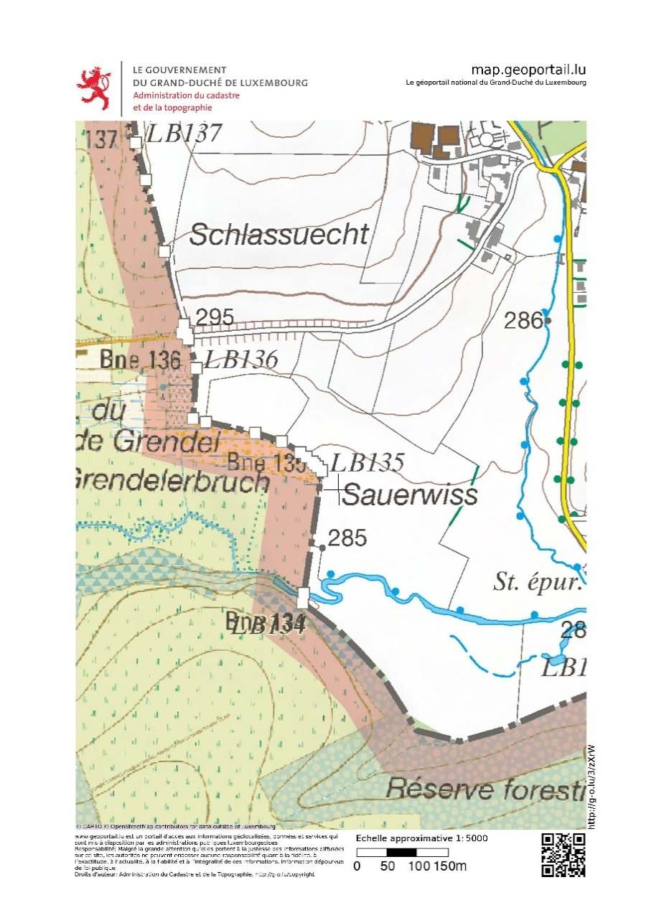
55
91

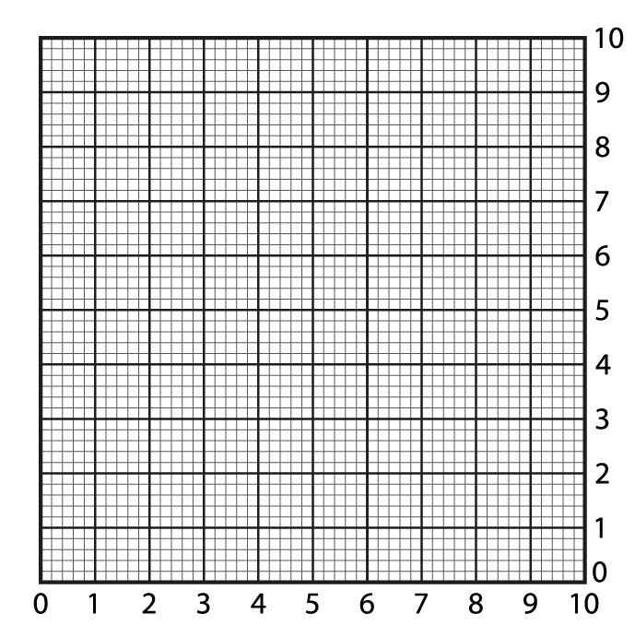
71
38

Sur la grille chaque trait (écart 1 mm) équivaut à 20 mètres. Si l’on a un chiffre impair, il faudra regarder entre les traits.
On localisera l’emplacement sur la grille de la même façon que sur la carte, mais en utilisant la seconde indication des coordonnées :
55/71 // 91/38
Signe de Piste:
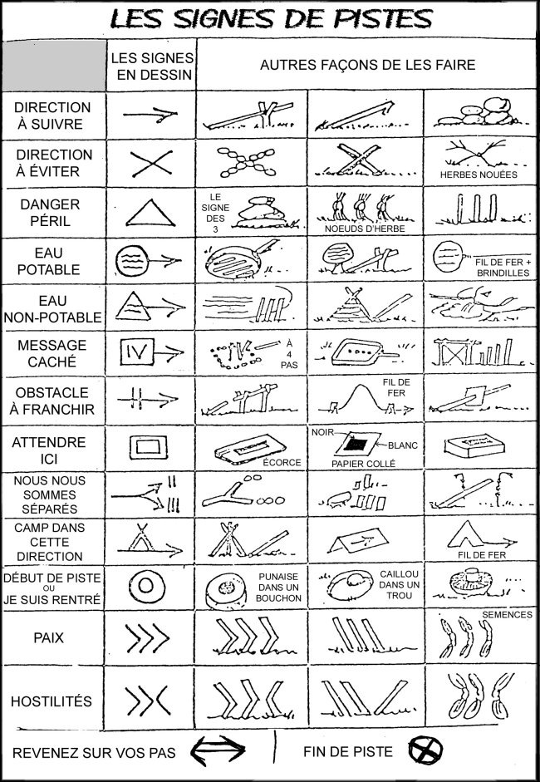
Un signe de piste est un symbole pictographique conventionnel destiné à baliser un itinéraire afin que d'autres puissent le suivre. Ces signes t’indiquent le chemin respectivement fournissent des informations importantes.
Transparent :
Tu obtiendras un transparent sur lequel on aura esquissé un trajet. Ton point de départ t’es bien connu. Maintenant à toi de superposer le transparent sur la carte de façon à ce que les trajets correspondent.

Localisation :
Pour localiser un endroit sur une carte il faudra d’abord l’aligner vers le nord. On obtiendra ceci en plaçant la boussole dans un des coins de façon à ce que celle-ci corresponde exactement aux traits de la carte. Ensuite, on tournera la carte jusqu’à ce qu’elle montrera vers le nord.
Puis, on placera l’aiguille de la boussole exactement à l’endroit où l’on se trouve et l’on tournera la roue de la boussole jusqu’à ce que le nord montre vers le haut.
On trouvera des nombres inscrits sur la roue. On multipliera ces nombres par 10. P.ex. : 28 sur la boussole correspondra à 280 degrés. Puis, on localisera la valeur qu’on aura obtenue.
Après qu’on ait localisé la direction il faudra encore mesurer la distance. La carte est à l’échelle de 1 : 20000 c’est-à-dire qu’un cm sur la carte équivaut à 20000 cm ou 200 m dans la nature. Le mieux c’est d’utiliser une règle pour mesurer la distance.

